My Movies Bucket lists

**Raed Abdennadher & Ludovic Gindre**

Table des matières

Introduction 4

Analyse 4

Conception 4

Méthodologie 4

Architecture générale 4

Cas d'utilisation 5

Recherche et ajout de films dans une bucket List 6

Diagramme de classe 7

Implémentation 8

Gestion d'authentification 8

Gérer les bucket lists 11

BucketlistFragment 12

AddEditBucketlistFragment 14

OneBucketlistFragment 16

AddMoviesFragment 18

Support de deux thèmes 21

Support de deux languess 24

Problèmes rencontrés 25

Fixer l'architecture générale 25

Choisir les librairies 26

Visionner les vidéos YouTube 26

Envoyer des requêtes http 26

Modification de l'état d'un film (vu / non vu) 26

Conclusion 27

Bibliographie 28

Table des figures

Figure 1 - Architecture générale 5

Figure 2 - Diagramme de cas d'utilisation 6

Figure 3 - Diagramme de séquence : Recherche et ajout de films dans une bucket list 7

Figure 4 - Diagramme de classes 8

Figure 5 - Activité de connexion 10

Figure 6 - Activité de création de compte 11

Figure 7 - Map de navigation - Android Studio 12

Figure 8 - Activité principale 14

Figure 9 - Ajout / modification d'une bucket list 16

Figure 10 - Une bucket list ouverte et l'affichage de sa description 18

Figure 11 - Ajout d'un film dans une bucket list 21

Figure 12 - Affichage des bandes-annonces d'un film 21

Figure 13 - Changer le thème de l'application 24

Figure 14 - Support de deux langages 25

Figure 15 - Shéma explicatif de la base de données Cloud Firestore 26

# Introduction

My Movies Bucket lists est une application faite pour les cinéphiles qui souhaitent partager des moments à regarder des films avec d'autres cinéphiles. Elle permet de créer et de partager avec d'autres cinéphiles des "bucket lists" de films. Chaque cinéphile peut alors choisir d'ajouter un film à la liste. Lorsque les cinéphiles ont vu un film de la liste, ils peuvent le taguer comme vu afin qu'il n'aparaisse plus dans la catégorie des films à voir. Une liste est indépendante des autres. Lorsqu'un cinéphile a vu un film avec un autre cinéphile, cela n'impactera pas les listes qu'il partage avec d'autres cinéphiles.

# Analyse

Il existe beaucoup d'applications qui offrent la possibilité de créer une liste de lecture pour permettre aux utilisateurs de garder une trace des films qu'ils ont vus et des films qu'ils veulent voir. Cependant, nous n'avons pas trouvé d'application qui permette de partager des listes entre ses utilisateurs. Nous trouvons que cet aspect communautaire et de partage est ce qui manque aux applications qui existent déjà sur le marché. C'est pourquoi nous avons décidé de créer My Movies Bucket lists.

L’application est divisée en plusieurs entités distinctes. La première entité est l'utilisateur. Il peut créer un compte et se connecter. Ensuite vient la seconde entité, la bucket list. Elle peut être créée par un utilisateur qui peut la partager avec d'autres utilisateurs. Un utilisateur peut créer autant de bucket list qu'il le veut. Enfin la troisième entité est le film. Un film peut être ajouté dans une bucket list. Au sein d'une bucket list un film possède un attribut pour savoir s’il a été visionné ou non. Les données des films proviennent d'une API spécialisée comme "The Movie DB" ou encore "IMDB". Dans le cadre de ce projet, nous utiliserons "The Movie DB".

# Conception

## Méthodologie

Pour réaliser ce projet, nous avons travaillé principalement en **Extreme Programming**. Nous avons commencé par fixer les tâches et les fonctionnalités de base de notre application, et nous avons itéré là-dessus.

## Architecture générale

Notre projet respecte l'architecture **MVVM** (Model, View, View-Model) :

* Model : les classes de données
* View : les éléments de l'interface graphique (UI)
* View-Model : la logique qui permet de séparer les données des traitements (dans notre cas, les traitements seront les appels aux différentes ressources externes), et qui assure la liaison entre les données et les éléments graphiques

Après avoir fait quelques recherches, nous avons décidé d'utiliser les services **Firebase** [1] de Google pour le stockage de données, et l'API **The Movie Database** [2] comme source de films (plus d'explications d'utilisation et d'intégration dans la partie *Implémentation*).

La figure suivante (figure 1) illustre l’architecture générale :

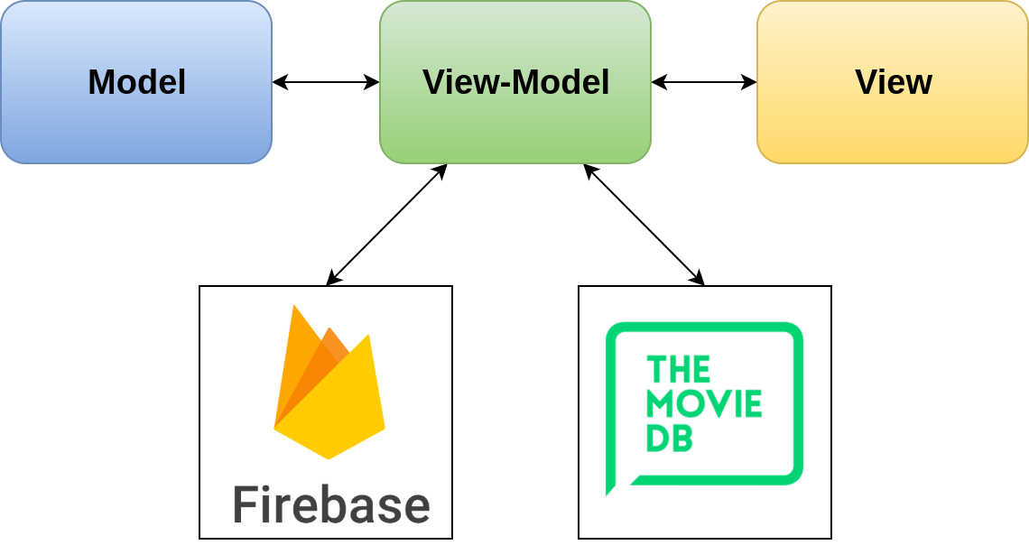

Figure 1 - Architecture générale

## Cas d'utilisation

Les différents cas d'utilisation de notre application sont les suivants :

Après avoir été identifié, un utilisateur peut

* Afficher les bucket lists qu'il a créées et les bucket lists partagées avec lui
* Créer une bucket list
* Modifier une bucket list qu'il a créée
* Supprimer une bucket list qu'il acréée
* Ouvrir une bucket list et consulter la liste des films dans celle là
* Ajouter un film à une bucket list
* Supprimer un film dans une bucket list
* Marquer un film comme "vu"
* Chercher un film par son titre pour l'ajouter à une bucket list
* Regarder la bande-annonce d'un film
* Consulter la description d'un film

Le diagramme de cas d'utilisation suivant (figure 2) illustre les fonctionnalités de notre application :

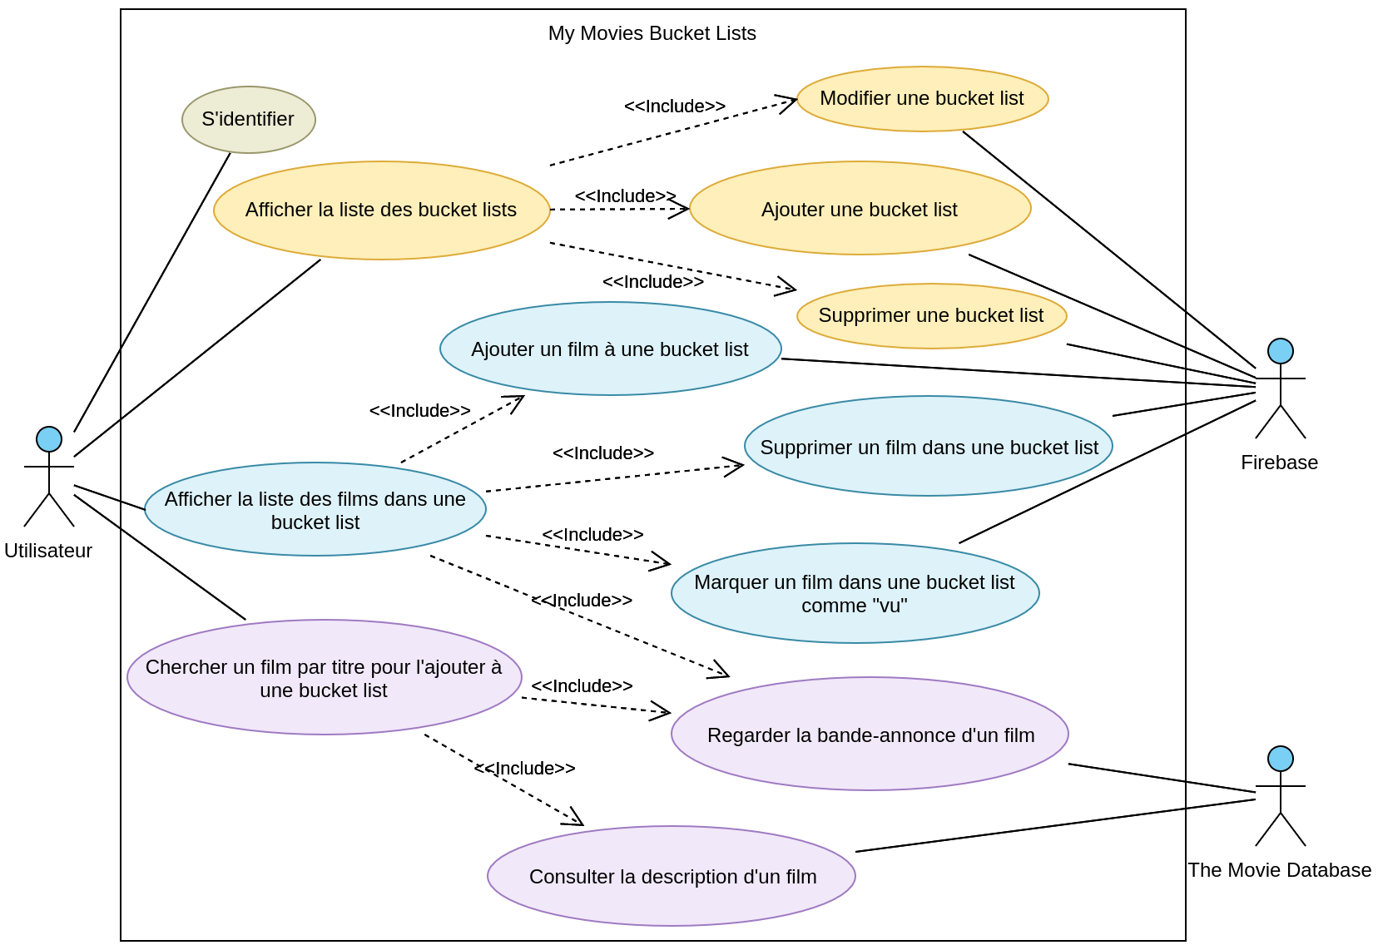

Figure 2 - Diagramme de cas d'utilisation

## Recherche et ajout de films dans une bucket List

Nous allons présenter le scénario le plus important (figure 3) par un diagramme de séquence : Recherche et ajout de films dans une bucket list :

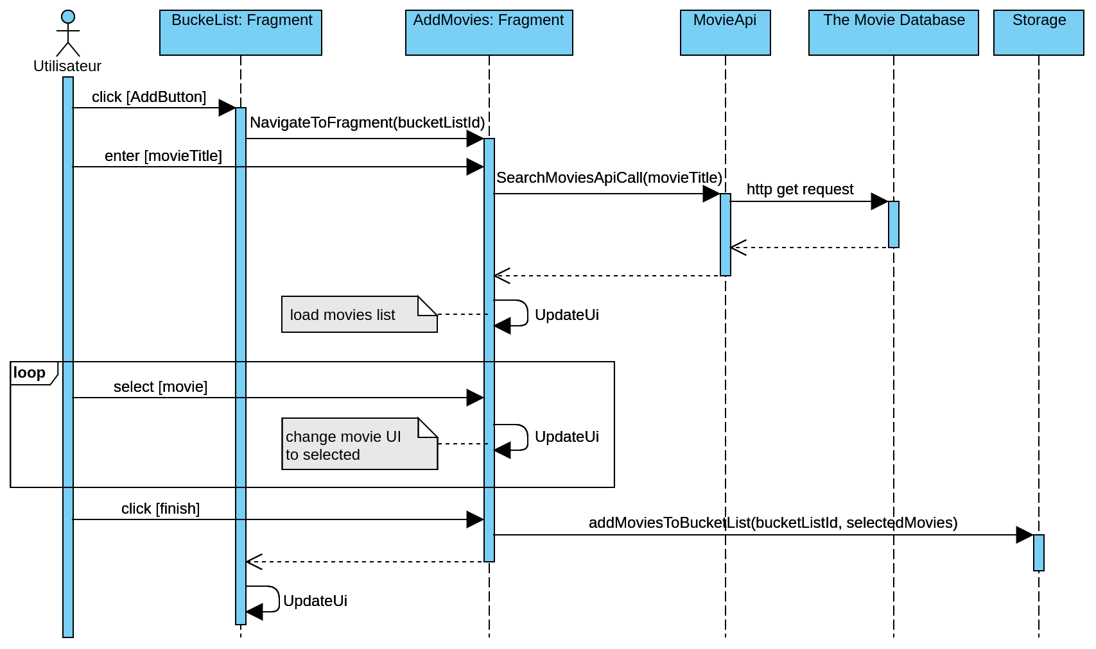

Figure 3 - Diagramme de séquence : Recherche et ajout de films dans une bucket list

## Diagramme de classe

Pour respecter l'architecture général, nous avons organisé nos classes en packages (figure 4) :

* **Model** : contient les classes modèles de notre application : User, Bucketlist, Movie et Video
* **View** : contient les classes qui construisent l'interface utilisateur (activités, fragments...)
* **ViewModel** : contient les classes responsables de la liaison entre les vus et les modèle, et les appels vers les librairies externes : BucketlistViewModel pour Cloud Firestore et MovieViewModel pour The Movie Database
* **Firebase** : contient les classes qui sont en liaison directe avec les librairies de Firebase : Cloud Firestore et FirebaseAuth
* **TMDApi** : contient une classe qui envoie des requêtes http au serveur The Movie Database via leur API

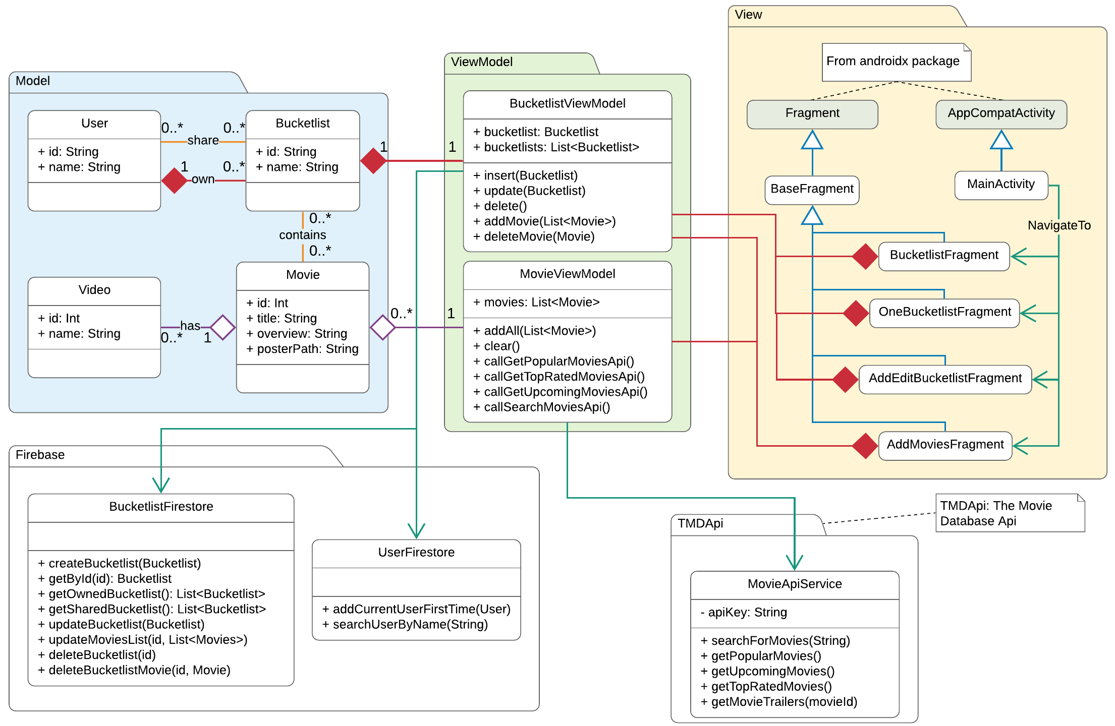

Figure 4 - Diagramme de classes

# Implémentation

Nous avons choisi d'utiliser les services **Firebase** de Google pour le stockage de données et la gestion d'authentification, qui offre des librairies riches et complètes Nous avons utilisé les services suivants :

* Le service d'authentification ***Authentification*** [3] : plusieurs fournisseurs de connexion possibles : email/Mot de passe, Téléphone, Google, Facebook, Twitter...
* Le service de base de données ***Cloud Firestore*** (*NoSql data base*) : On a deux collections : users et bucketlists

Pour la partie qui concerne la recherche des films, nous avons choisi d'utiliser l'API offerte par **The Movie Database**.

## Gestion d'authentification

Nous avons essayé de respecter notre architecture que nous avons conçu initialement (MVVM), mais nous avons remarqué, au moment de l'implémentation de la gestion d'authentification, que nous devons faire autrement pour des raisons de simplification.

Voici la logique que nous avons appliqué :

* 3 activités :
  + ***SplashActivity*** : cette activité va tout simplement vérifier si l'utilisateur est déjà connecté. Grace à Firebase, cela peut se faire facilement en testant si l'instance de FirebaseAuth.getInstance().currentUser est nulle. Si c'est le cas, alors l'utilisateur n'est pas connecté, et l'activité SignInActivity va se lancer. Sinon, c'est l'activité MainActivity qui va se lancer :
* if (FirebaseAuth.getInstance().currentUser == null) {  
   startActivity(Intent(this, SigninActivity::class.java))  
  } else {  
   startActivity(Intent(this, MainActivity::class.java))  
  }
  + ***SignInActivity*** : cette activité permet à l'utilisateur de se connecter à son compte. Deux méthodes de connexion possibles :
    - **Par adresse e-mail et mot de passe** (figure 5) : il faut d’abord avoir un compte pour pouvoir se connecter (Si ce n'est pas le cas, l'utilisateur doit en créer dans l'activité SignUpActivity en cliquant sur Create one). Une fois les informations saisies, l'email va être enregistré dans les préférences partagées de l'application afin d'afficher une liste de suggestion la prochaine fois où l'utilisateur se connecte à nouveau (figure 5). Voici un extrait du code qui permet de se connecter avec un email et mot de passe :
  + FirebaseAuth.getInstance().signInWithEmailAndPassword(email, password)  
     .addOnCompleteListener {  
     if (it.isSuccessful) {  
     goToMainActivity()  
     } else {  
     // handle connection failure  
     }  
     }
    - **Par un compte Google connecté dans l'appareil** (figure 5) : grâce à Firebase, faire la liaison entre l'application et les comptes enregistrés dans l'appareil devient une tâche facile. Tout d'abord on commence par lancer un intent spécial fourni utilisant la méthode startActivityForResult, et après on récupère les informations de connexion (credentials) dans la méthode onActivityResult. Avec ce mode de connexion, et si l'utilisateur se connecte pour la première fois à l'application, un nouveau document dans la collection users de Cloud Firestore, avec l'id généré par Firebase et le nom utilisateur, va être ajouté.
  + ...  
    val gso = GoogleSignInOptions.Builder(GoogleSignInOptions.DEFAULT_SIGN_IN)  
     .requestIdToken(getString(R.string.default_web_client_id))  
     .requestEmail()  
     .build()  
    val googleSignInClient = GoogleSignIn.getClient(this, gso)  
    val signInIntent = googleSignInClient.signInIntent  
    startActivityForResult(signInIntent,RC_GOOGLE_SIGN_IN)  
    ...  
    override fun onActivityResult(requestCode: Int, resultCode: Int, data: Intent?) {  
     super.onActivityResult(requestCode, resultCode, data)  
     if (requestCode == RC_GOOGLE_SIGN_IN) {  
     val task: Task<GoogleSignInAccount> = GoogleSignIn.getSignedInAccountFromIntent(data)  
     try {  
     val account = task.getResult(ApiException::class.java)  
     // check if it's the first time  
     firebaseAuthWithGoogle(account)  
     goToMainActivity()  
     } catch (e: ApiException) {  
     // handle connection failure  
     }  
     }  
    }
* 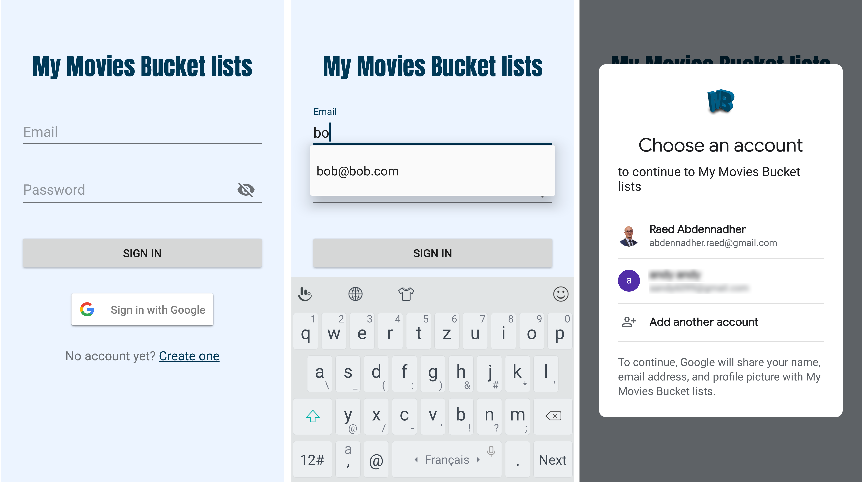

Figure 5 - Activité de connexion

* ***SignUpActivity*** (figure 6) : cette activité permet à l'utilisateur de créer un compte (email/mot de passe) pour pouvoir se connecter et utiliser l'application. En cliquant sur le bouton SING UP, un nouveau document dans la collection users de Cloud Firestore, avec l'id généré par Firebase et le nom utilisateur, va être ajouté.

...  
FirebaseAuth.getInstance().createUserWithEmailAndPassword(email, password)  
 .addOnCompleteListener {  
 if (it.isSuccessful) {  
 UserFirestore.addUserIfFirstTime {  
 val intent = Intent(this, MainActivity::class.java)  
 startActivity(intent)  
 finish()  
 }  
 } else {  
 // handle connection failure  
 }  
 }

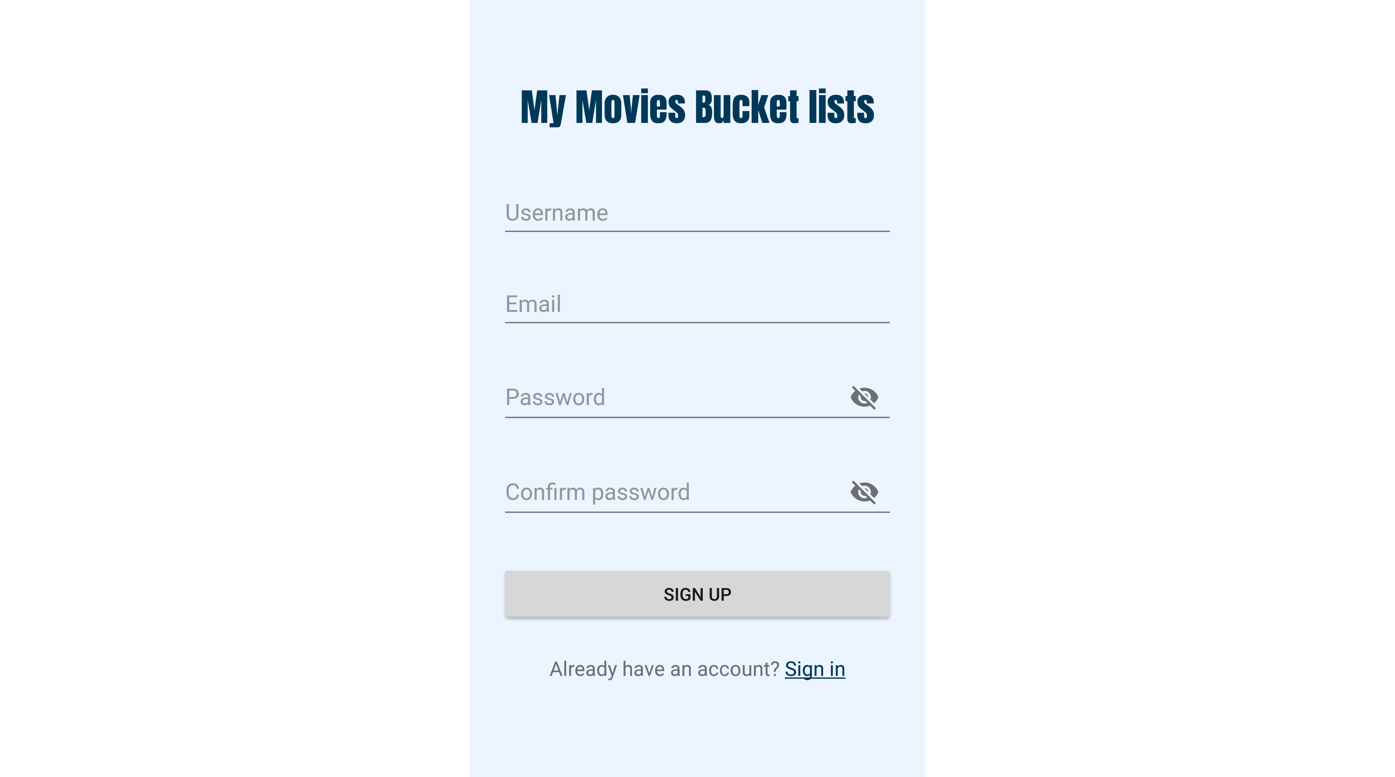

Figure 6 - Activité de création de compte

## Gérer les bucket lists

Après avoir se connecter, l'activité MainActivity se lance. Cette activité contient principalement :

* Un objet NavigationView qui permet à l'utilisateur de se déconnecter (figure 8)
* <com.google.android.material.navigation.NavigationView  
   android:id="@+id/nav_view"  
   ...  
   app:headerLayout="@layout/nav_header_main"  
   app:menu="@menu/activity_main_drawer_menu" />
* Un objet fragment [4] qui permet de charger les différents fragments définis dans le *Navivation Graph* mobile_navigation.xml
* <fragment  
   android:id="@+id/nav_host_fragment"  
   android:name="androidx.navigation.fragment.NavHostFragment"  
   ...  
   app:defaultNavHost="true"  
   app:navGraph="@navigation/mobile_navigation" />
* Le fichier mobile_navigation.xml (figure 7) permet de gérer les différentes transactions et actions entre les différents fragments, et les différents arguments qu'ils peuvent communiquer.

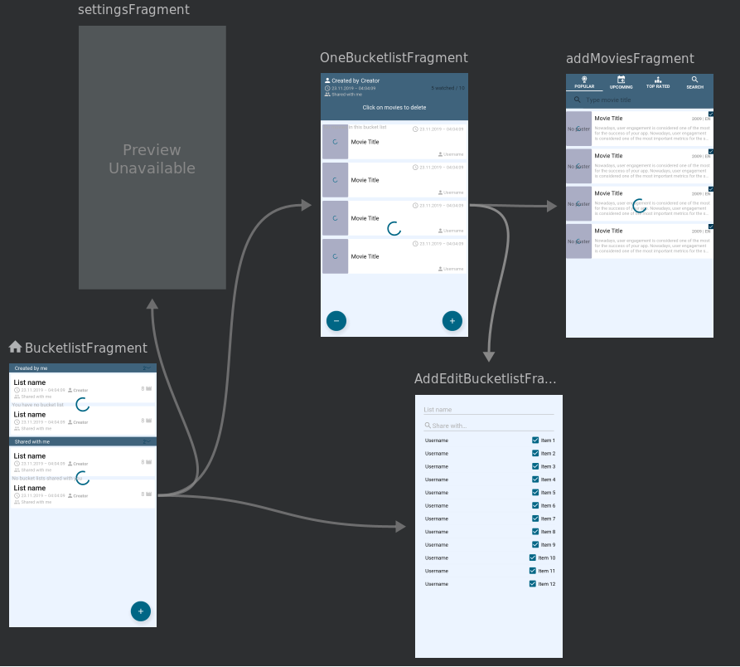

Figure 7 - Map de navigation - Android Studio

Comme on peut le remarquer dans ce graphe, le fragment qui va s'afficher en premier dans la MainActivity sera BucketlistFragment (l’icône de la maison).

### BucketlistFragment

Depuis ce fragment, l'utilisateur peu :

* Se déconnecter (figure 8)
* Consulter la liste des bucket lists qu'il a créées lui-même ("Comedy" et "Action" dans la figure 8) et celles partagées avec lui, que d'autres utilisateurs ont créées ("Drama"). Deux objets RecyclerView vont contenir ces deux listes, et les mettre à jour grâce à un adaptateur spécial offert par la librairie de Cloud Firestore : FirestoreRecyclerAdapter<Model, ViewHolder>(options), en voici l'utilisation :
* ...  
  private val firestoreInstance: FirebaseFirestore by lazy {   
   FirebaseFirestore.getInstance()   
  }  
  ...  
  val bucketlistsCollRef = firestoreInstance.collection("bucketlists")  
  val query = bucketlistsCollRef  
   .whereEqualTo("createdBy.id", FirebaseAuth.getInstance().currentUser!!.uid)  
   .orderBy("creationTimestamp", Query.Direction.DESCENDING)  
    
  val recyclerOptions = FirestoreRecyclerOptions.Builder<Bucketlist>()  
   .setQuery(query, Bucketlist::class.java)  
   .build()  
    
  val recyclerAdapterOwned =   
   BucketlistAdapter(recyclerOptions, BucketlistAdapter.Type.OWNED)
* class BucketlistAdapter(  
   options: FirestoreRecyclerOptions<Bucketlist>,   
   private val type: Type  
  ) : FirestoreRecyclerAdapter<Bucketlist, BucketlistHolder>(options) {  
   enum class Type { OWNED, SHARED}  
   ...  
   inner class BucketlistHolder(  
   private val view: View,   
   private val type: Type  
   ): RecyclerView.ViewHolder(view) {  
   ...  
   }  
   ...  
  }
* Ajouter une bucket list en cliquant sur le bouton flottant "+" en bas à gauche
* Modifier une de ses propres bucket lists en glissant (swipe) [5] [6] l'élément vers la droite (figure 8)
* Supprimer une de ses propres bucket lists en glissant (swipe) l'élément vers la gauche (figure 8)

Pour les actions de "swipe", nous avons créé une classe ItemSwipeController qui hérite de la classe abstraite ItemTouchHelper.Callback, et que nous avons attaché à notre RecyclerView :

class ItemSwipeController(  
 private val buttonsActions: OnSwipedListener,  
 private val directions: Int  
): ItemTouchHelper.Callback() {  
 ...  
 fun onDraw(c: Canvas) {  
 if (currentItemViewHolder != null) {  
 // Draw the edit and the delete round buttons  
 drawButtons(c)  
 }  
 }  
 interface OnSwipedListener {  
 fun onDeleteButtonClick(position: Int)  
 fun onEditButtonClick(position: Int)  
 }  
}  
  
// Usage:  
val swipeController = ItemSwipeController(  
 object : ItemSwipeController.OnSwipedListener {  
 override fun onDeleteButtonClick(position: Int) {  
 // Delete routine  
 }  
 override fun onEditButtonClick(position: Int) {  
 // Edit routine  
 }  
 },   
 ItemTouchHelper.LEFT or ItemTouchHelper.RIGHT  
)  
  
val itemTouchhelper = ItemTouchHelper(swipeController)  
itemTouchhelper.attachToRecyclerView(recyclerViewOwned)  
  
recyclerViewOwned.addItemDecoration(object : ItemDecoration() {  
 override fun onDraw(c: Canvas, parent: RecyclerView, state: RecyclerView.State) {  
 swipeController.onDraw(c)  
 }  
})

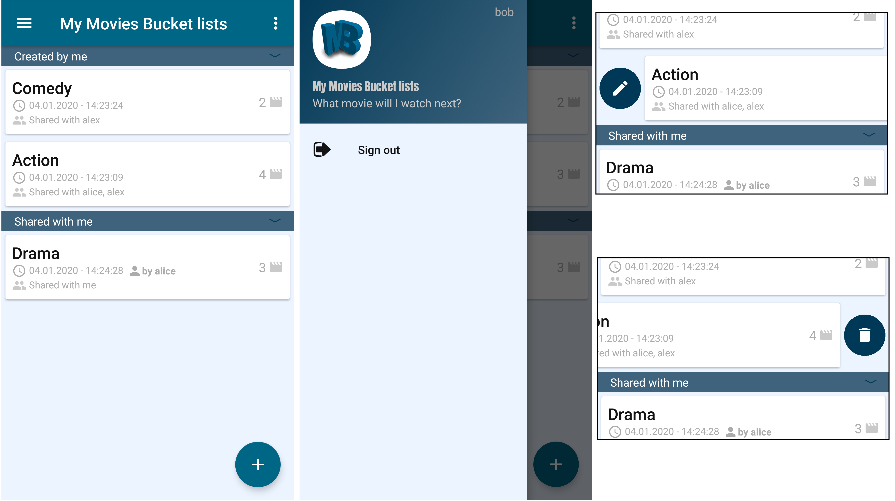

Figure 8 - Activité principale

### AddEditBucketlistFragment

Quand l'utilisateur choisie d'ajouter (figure 9) ou de modifier (figure 9) une bicket list, l'activité principale va charger ce fragment AddEditBucketlistFragment. Dans les deux cas, ce fragment est chargé avec les arguments suivants : fragmentTitle: String, bucketlistId: String et action: Enum (peut être ADD ou EDIT)

<fragment android:id="@+id/AddEditBucketlistFragment" ... >  
 <argument  
 android:name="fragmentTitle"  
 app:argType="reference"  
 android:defaultValue="@string/new_bucket_list" />  
 <argument  
 android:name="bucketlistId"  
 app:argType="string"  
 app:nullable="true"  
 android:defaultValue="@null" />  
 <argument  
 android:name="action"  
 app:argType="mse.mobop.mymoviesbucketlists.utils.BucketlistAction"  
 android:defaultValue="ADD" />

* S'il s'agit d'une opération d'ajout, les arguments auront les valeurs par défaut New bucket list, null et ADD respectivement :
* findNavController()  
   .navigate(R.id.action_BucketlistsFragment_to_AddEditBucketlistFragment)
* S'il s'agit d'une opération de modification, les arguments auront les valeurs Edit bucket list, <l'id de la bucket list en question> et EDIT respectivement :
* val direction = BucketlistFragmentDirections  
   .actionBucketlistsFragmentToAddEditBucketlistFragment(  
   fragmentTitle = R.string.edit_bucket_list,  
   bucketlistId = bucketlist.id,  
   action = BucketlistAction.EDIT  
   )  
  findNavController().navigate(direction)

action_BucketlistsFragment_to_AddEditBucketlistFragment est définie dans le NavGraph :

<fragment android:id="@+id/BucketlistFragment" ... >  
 <action  
 android:id="@+id/action_BucketlistsFragment_to_AddEditBucketlistFragment"  
 app:destination="@id/AddEditBucketlistFragment"  
 ... />  
 ...  
</fragment>

Dans le fragment AddEditBucketlistFragment, on peut récupérer les valeurs des arguments via la méthode statique AddEditBucketlistFragmentArgs.fromBundle(arguments!!) générée par Android Studio au moment du Build de l'application, grace au NavGraph :

val bandle = AddEditBucketlistFragmentArgs.fromBundle(arguments!!)  
val fragmentTitle = bandle.fragmentTitle  
val bucketlistId = bandle.bucketlistId  
val action = bandle.action

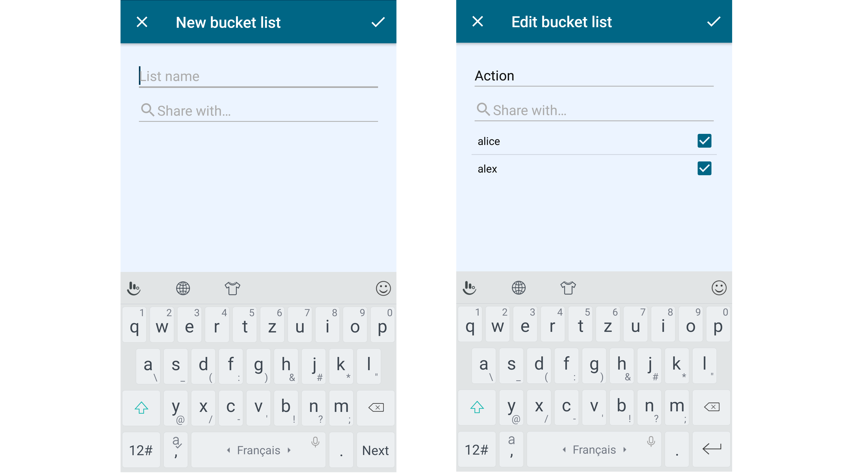

Figure 9 - Ajout / modification d'une bucket list

### OneBucketlistFragment

Par un simple clic sur un des éléments des RecyclerViews dans le fragment BucketlistFragment, le système navigue vers le fragment OneBucketlistFragment (figure 10) en suivant la même logique expliqué dans la partie précédente (utilisant le NavGraph). Ce fragment attend les arguments suivants :

* bucketlistId: String utilisé pour charger la bucket list en question depuis la base de données Cloud Firestore
* ownerId: String utilisé pour mettre en place ou pas, à l'utilisateur, le menu pour modifier et supprimer la bucket list (les bouton en haut à droite dans la figure 10)

La liste des films du bucket list est représentée dans un RecyclerView : le poster du film, sont titre, et la date dans laquelle ce film a été ajouté à cette bucket list. Pour toutes les images qui viennent depuis internet dans notre application, nous avons utilisé la librairie ***Glide*** (v4.10.0) [7] (lien dans les références). L'utilisation de cette librairie est très simple. Il suffit de fournir principalement le contexte, l'URL vers l'image en question, l'objet ImageView dans lequel nous voulons charger l'image (en mode asynchrone), et les routines des actions à exécuter en cas de succès ou d’échec :

Glide  
 .with(context)  
 .load(BASE_URL_IMG + movie.posterPath)  
 .listener(object : RequestListener<Drawable> {  
 override fun onResourceReady(  
 resource: Drawable?,  
 model: Any?,  
 target: com.bumptech.glide.request.target.Target<Drawable>?,  
 dataSource: DataSource?,  
 isFirstResource: Boolean  
 ): Boolean {  
 // Handle success  
 return false  
 }  
 override fun onLoadFailed(  
 e: GlideException?,  
 model: Any?,  
 target: com.bumptech.glide.request.target.Target<Drawable>?,  
 isFirstResource: Boolean  
 ): Boolean {  
 // Handle failure  
 return false  
 }  
 })  
 .diskCacheStrategy(DiskCacheStrategy.ALL) // Cache both original & resized image  
 .centerCrop() // Center and crop the image in its container  
 .transition(withCrossFade()) // Image apears with fade animation  
 .into(movie_poster) // Container => ImageView

Le simple clic sur un film bascule l'état du film (non vue / déjà vu). Le clic sur le bouton "-" en bas à gauche va changer la vue en mode suppression : cela change l'action du clic sur un film à une action de suppression à la place de l'action de basculement (figure 10). Le clic long sur un élément permet d'ouvrir un AlertDialog personnalisé affichant le poster, la description et les différentes bandes-annonces et vidéos liées au film (figure 10). Pour afficher le poster avec un dégradé transparent, nous avons utilisé la librairie **Android-FadingEdgeLayout** (v1.0.0) [8] :

<com.bosphere.fadingedgelayout.FadingEdgeLayout  
 android:id="@+id/fading_edge_layout"  
 android:layout_width="match_parent"  
 android:layout_height="wrap_content"  
 app:fel_edge="bottom"  
 app:fel_size_bottom="80dp">  
 <ImageView  
 android:id="@+id/movie_backdrop"  
 android:layout_width="match_parent"  
 android:layout_height="wrap_content"  
 android:minHeight="150dp"  
 android:scaleType="centerCrop"/>  
</com.bosphere.fadingedgelayout.FadingEdgeLayout>

Les différentes informations liées à un film (depuis The Movie Database) sont déjà enregistrées dans la base de données Cloud Firestore au moment de l'ajout d'un film dans une bucket list (explication dans la partie suivante). Mais pour les vidéos liées au film, il faut lancer une nouvelle requêteGET vers l'API The Movie Database movie/{movie_id}/videos. La réponse de cette requête est une liste de vidéos YouTube identifiées par un key. Pour afficher les vidéos YouTube, nous avons utilisé la librairie ***android-youtube-player*** fournie par **PierfrancescoSoffritti** [9]. Nous avons préféré d'utiliser cette librairie, à la place de la librairie officielle de YouTube *YouTube Android Player API*, pour différentes raisons expliquées dans la partie **Problèmes rencontrés**. L'utilisation de cette librairie :

* Ajout de l'objet YouTubePlayerView dans la vue :

<com.pierfrancescosoffritti.androidyoutubeplayer.core.player.views.YouTubePlayerView  
 android:id="@+id/youtube_player_view"  
 android:layout_width="wrap_content"  
 android:layout_height="wrap_content"  
 app:showFullScreenButton="false"/>

* Chargement de la vidéo dynamiquement :

youtubePlayerView.addYouTubePlayerListener(  
 object : AbstractYouTubePlayerListener() {  
 override fun onReady(youTubePlayer: YouTubePlayer) {  
 youTubePlayer.loadVideo(video.key, 0f)  
 // First parameter is the video youtube key  
 // Second parameter is from where to start the video (in seconds)  
 }  
 }  
)

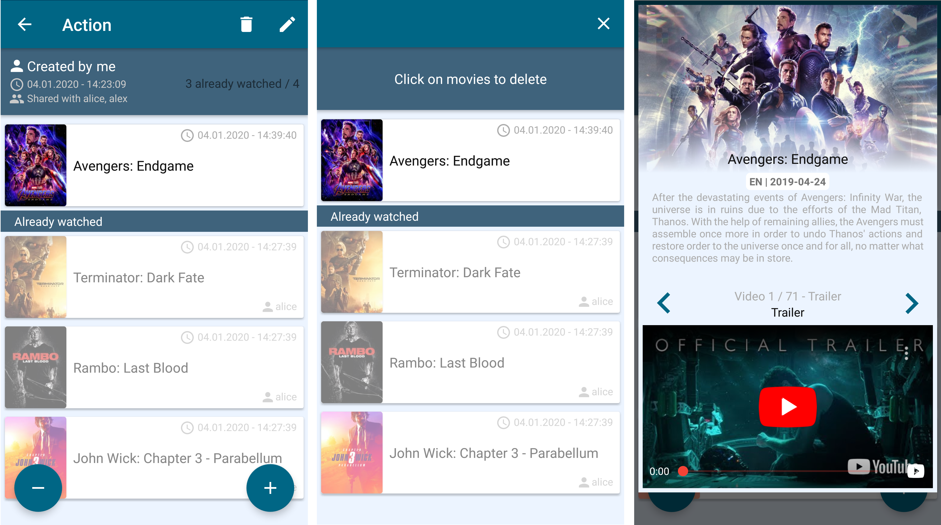

Figure 10 - Une bucket list ouverte et l'affichage de sa description

### AddMoviesFragment

Le clic sur le bouton "+" en bas à droite du fragment précédent va charger le fragment AddMoviesFragment dans l'activité principale. Ce fragment contient un objet TabLayout avec 4 éléments TabItem (figure 11). Le clic sur un élément TabItem va demander au MovieViewModel du fragment de lancer une requête http GET vers l'API The Movie Database :

1. **POPULAR** : charger et afficher la liste des films populaires actuellement sur TMDb
2. **UPCOMING** : charger et afficher la liste des films à venir dans les salles de cinéma
3. **TOP RATED** : charger et afficher la liste des films les mieux notés sur TMDb
4. **SEARCH** : [10] permet d'effectuer une recherche de film par titre (figure 12), de charger et afficher le résultat de la recherche

Les résultats de tous ces requêtes sont représentées dans un objet RecyclerView, dont on change le contenu en fonction de la requête demandée [11]. Le simple clic sur le poster du film va l'agrandir dans un AlertDialog (figure 11). Le clic long sur le poster va ouvrir un AlertDialog contenant un YouTubePlayerView pour jouer les différentes bandes-annonces du film (figure 11). Le clic long sur la description d'un film permet de le sélectionner pour l'ajouter plus tard dans la bucket list (en cliquant sur le menu **check** en haut à droite dans les figures 19 et 11).

Pour effectuer les appels des requêtes http, nous avons utilisé la librairie ***Retrofit*** (v2.7.0) [12]. Pour convertir le résultat des requêtes du json vers des objets, nous avons utilisé la librairie ***Gson Converter*** (v2.7.0) de Retrofit. Pour pouvoir déboguer ce que Retrofit fait, nous avons utilisé la librairie ***Logging Interceptor*** (v4.0.1).

Pour utiliser ces librairies :

* Définir le client http avec le débogueur et le convertisseur :
* object MovieApi {  
   private var retrofit: Retrofit? = null  
    
   private fun buildClient(): OkHttpClient? {  
   val httpLoggingInterceptor = HttpLoggingInterceptor()  
   return OkHttpClient  
   .Builder()  
   .addInterceptor(httpLoggingInterceptor.apply {  
   httpLoggingInterceptor.level = HttpLoggingInterceptor.Level.BODY  
   })  
   .build()  
   }  
    
   val client: Retrofit?  
   get() {  
   if (retrofit == null) {  
   retrofit = Retrofit.Builder()  
   .client(buildClient()!!)  
   .addConverterFactory(GsonConverterFactory.create())  
   .baseUrl(BASE_URL_API)  
   .build()  
   }  
   return retrofit  
   }  
  }
* Définir les routes de l'API qu'on va utiliser :
* interface MovieService {  
   @GET("movie/popular")  
   fun getPopularMovies(  
   @Query("page") pageIndex: Int,  
   @Query("api_key") apiKey: String = BuildConfig.THE_MOVIE_DATABASE_API_KEY,  
   @Query("include_adult") includeAdpult: Boolean = false,  
   @Query("language") language: String? = "en_US"  
   ): Call<MoviesSearchResult?>?  
  }
* Créer une instance du client http :
* private val movieService = MovieApi.client!!.create(MovieService::class.java)
* Et finalement effectuer l'appel et récupérer le résultat (exemple avec getPopularMovies) :
* data class MoviesSearchResult(  
   @SerializedName("page") val page : Int?,  
   @SerializedName("total_results") val totalResults : Int?,  
   @SerializedName("total_pages") val totalPages : Int?,  
   @SerializedName("results") val results : List<Movie>?  
  )
* movieService.getPopularMovies(currentPage).enqueue(  
   object : Callback<MoviesSearchResult?> {  
   override fun onResponse(  
   call: Call<MoviesSearchResult?>?,  
   response: Response<MoviesSearchResult?>?  
   ) { // Got data.  
   val moviesSearchResult = response!!.body()!!  
    
   val results = moviesSearchResult.results!! as ArrayList<Movie>  
   // Add results to the RecyclerView  
   }  
     
   override fun onFailure(call: Call<MoviesSearchResult?>?, t: Throwable) {  
   // Handle failure  
   }  
   }  
  )

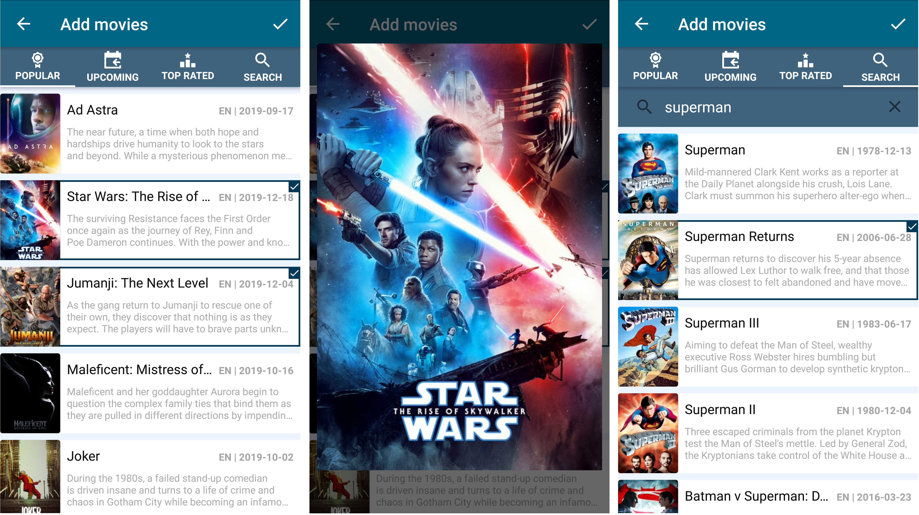

Figure 11 - Ajout d'un film dans une bucket list

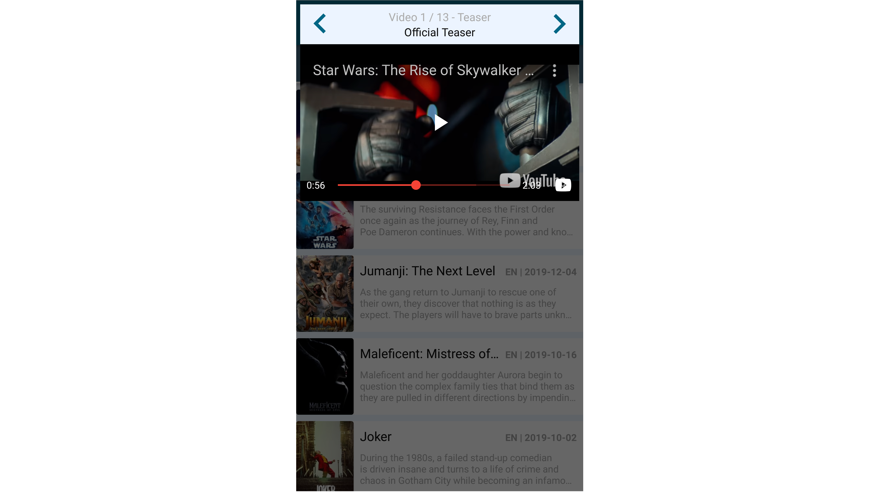

Figure 12 - Affichage des bandes-annonces d'un film

## Support de deux thèmes

Notre application est disponible en deux thèmes [13] : clair (le thème par défaut) et sombre (figure 13). Pour changer le thème, il suffit d'ouvrir les paramètres de l'application depuis le fragment d’accueil et cliquer sur Enable dark theme.

Sous avons commencé par définir des attributs pour les différents éléments dans le fichier de ressources attrs.xml :

<resources>  
 ...  
 <attr name="colorAppBackground" format="reference"/>  
 <attr name="colorTitle" format="reference"/>  
 <attr name="colorSubTitle" format="reference"/>  
 <attr name="colorCardBackground" format="reference"/>  
 ...  
</resources>

Ensuite, nous avons défini les différents couleurs des deux thèmes dans le fichier de ressources colors.xml :

<resources>  
<!-- Default theme-->  
 ...  
 <color name="colorPrimaryDefault">#006685</color>  
 <color name="colorAppBackground">#ECF4FF</color>  
 <color name="colorTitle">#121212</color>  
 <color name="colorCardBackground">#fff</color>  
 ...  
<!-- Dark theme-->  
 ...  
 <color name="colorPrimaryDark">#003957</color>  
 <color name="colorAppBackgroundDark">#121212</color>  
 <color name="colorTitleDark">#fff</color>  
 <color name="colorCardBackgroundDark">#2B2B2B</color>  
 ...  
</resources>

Finalement, dans le fichier themes.xml nous avons défini les deux thèmes AppTheme et AppThemeDark en affectant les couleurs aux attributs précédemment définis :

<!-- Base application theme. -->  
<style name="AppTheme" parent="Theme.AppCompat.Light.DarkActionBar">  
 ...  
 <item name="colorAppBackground">@color/colorAppBackground</item>  
 <item name="colorTitle">@color/colorTitle</item>  
 <item name="colorSubTitle">@color/colorTitle</item>  
 <item name="colorCardBackground">@color/colorCardBackground</item>  
 ...  
</style>  
<!-- Dark theme-->  
<style name="AppThemeDark" parent="Theme.AppCompat.Light.DarkActionBar">  
 ...  
 <item name="colorAppBackground">@color/colorAppBackgroundDark</item>  
 <item name="colorTitle">@color/colorTitleDark</item>  
 <item name="colorSubTitle">@color/colorTitleDark</item>  
 <item name="colorCardBackground">@color/colorCardBackgroundDark</item>  
 ...  
</style>

Si par exemple on veut donner une couleur à un titre de film (TextView), au lieu d'affecter @color/colorTitle à la propriété android:textColor, on affecte l'attribut correspondant ?attr/colorTitle. Et au moment de la création de la vue, si le thème de l'application est défini comme AppTheme, alors la couleur colorTitle (#121212) qui va être affectée, et si le thèmes est AppThemeDark, alors c'est la couleur colorTitleDark (#fff) qui va être affectée :

<TextView  
 ...  
 android:textColor="?attr/colorTitle"  
 ... />

La page de changement de thème est un fragment de type PreferenceFragmentCompat [14], dont la vue est définie dans le fichier settings.xml (dans le dossier de ressources xml) :

<PreferenceScreen xmlns:android="http://schemas.android.com/apk/res/android">  
 <PreferenceCategory  
 android:title="@string/app_theme"  
 android:icon="@drawable/ic_theme"/>  
 <SwitchPreferenceCompat  
 android:key="app_theme"  
 android:title="@string/enable_dark_theme" />  
</PreferenceScreen>

Quand l'élément SwitchPreferenceCompat change de valeur avec un clic de l'utilisateur, cette valeur (true/false) va être enregistrer dans les préférences partagées de l'application avec l'ID de l'utilisateur connecté, et l'activité sera recharger avec le thème choisi (figure 13) :

val themeSwitcher = findPreference<SwitchPreferenceCompat>("app_theme")  
themeSwitcher?.onPreferenceChangeListener =  
 Preference.OnPreferenceChangeListener {   
 _, new_value ->  
 sharedPref.edit()  
 .putBoolean(CURRENT_THEME, new_value as Boolean)  
 .apply()  
  
 activity?.finish()  
 startActivity(activity!!.intent)  
 true  
 }  
  
// Variable CURRENT_THEME is defined as follows  
val CURRENT_THEME  
 get() = "app.theme.current." + FirebaseAuth.getInstance().currentUser!!.uid

Et dans la MainActivity on charge le thème :

class MainActivity : AppCompatActivity() {  
 private var currentTheme: Boolean = false  
 private lateinit var sharedPref: SharedPreferences  
   
 override fun onCreate(savedInstanceState: Bundle?) {  
 super.onCreate(savedInstanceState)  
 sharedPref = getSharedPreferences(THEME_PREF, MODE_PRIVATE)  
 currentTheme = sharedPref.getBoolean(CURRENT_THEME, false)  
 setAppTheme(currentTheme)  
 ...  
 }  
  
 override fun onResume() {  
 super.onResume()  
 val theme = sharedPref.getBoolean(CURRENT_THEME, false)  
 if(currentTheme != theme)  
 recreate()  
 ...  
 }  
  
 private fun setAppTheme(currentTheme: Boolean) {  
 setTheme(  
 if (currentTheme) R.style.AppThemeDark_NoActionBar   
 else R.style.AppTheme_NoActionBar  
 )  
 }  
}

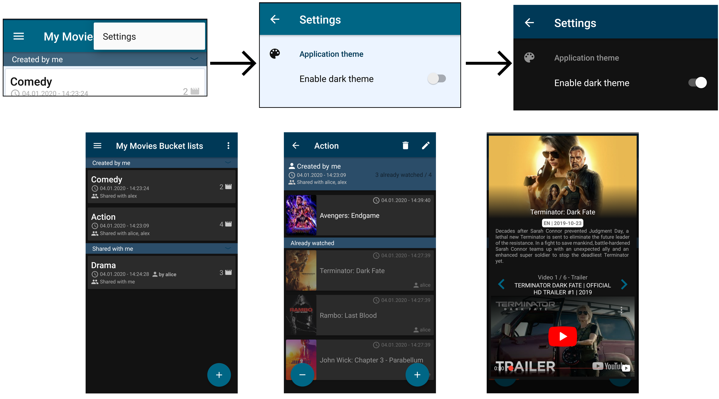

Figure 13 - Changer le thème de l'application

## Support de deux languess

Notre application supporte deux langages : Français et Anglais. Tout le contenue de notre application est traduit dans les deux langues dans les ressources string.xml.

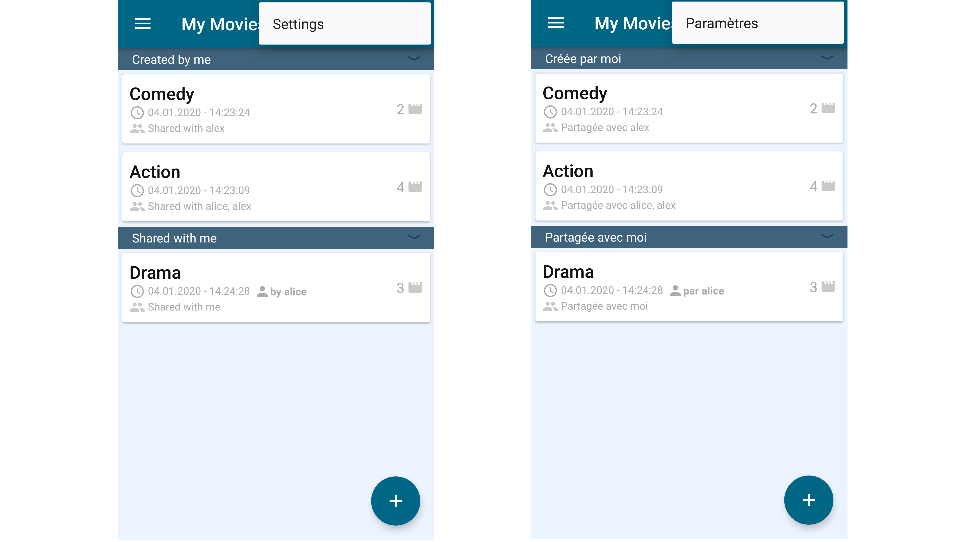

Figure 14 - Support de deux langages

# Problèmes rencontrés

## Fixer l'architecture générale

Au début de ce projet, notre architecture pour l'application était la suivante :

* Utilisation de la librairie ***Room*** et ***Sqlite*** pour la persistance des données relatives à un utilisateur en local
* Utilisation d'un serveur de base de données ***MangoDB*** distant pour le stockage des données de tous les utilisateurs
* Création d'une API permettant de communiquer avec la base de données

Si l'utilisateur est en mode connecté, toutes les modifications qu'il applique seront enregistrées en local. Une fois connecté à internet, les modifications seront envoyées au serveur distant. Avec cette méthode, des conflits vont être potentiellement produits, et donc il faut concevoir un système qui gère tout cela... En cherchant sur internet, nous nous sommes rendu compte de l’existence de ***Firebase*** qui facilite beaucoup les choses, et qui

* Offre une librairie pour l'authentification
* Offre une base de données *NoSql*
* Gérer le cache de l'application (persistance locale des données). Au moment où l'application devient capable de se connecter à internet, les données seront synchronisées automatiquement
* Résout les problèmes de conflits automatiquement

## Choisir les librairies

### Visionner les vidéos YouTube

Quand nous avons commencé à implémenter la fonctionnalité de visionnage des bandes-annonces des films, nous avons automatiquement utilisé la librairie officielle offerte par YouTube : ***YouTube Android Player API***. Nous avons rencontré des problèmes d’intégration, quand nous voulions mettre l'élément lecteur de vidéo dans un AlertDialog. En plus, nous avons eu des problèmes de stabilité et notre application plantait d'une manière aléatoire, sans raison apparente. Pour cela, nous avons décidé de chercher une alternative, et nous avons trouvé la librairie ***android-youtube-player***.

### Envoyer des requêtes http

Pour récupérer les listes de films depuis l'API ***The Movie Database*** et pour afficher les poster des films, nous avons utilisé la librairie ***Volley*** au début. Nous avons dû gérer la conversion des réponses de requêtes depuis json vers object. Il fallait aussi créer un objet pour ajouter des paramètres à la requête, et passer avec chaque requête l'URL complet de la route. Nous n'étions pas convaincus de notre code, et donc nous avons décidé de chercher une autre solution : utiliser ***Retrofit*** à la place.

## Modification de l'état d'un film (vu / non vu)

Dans Cloud Firestore, nous avons une "collection" bucketlists contenant les différents objets Bucketlist. Chaque Bucketlist est un "document" ayant un id et d'autres attributs. Un des attributs s'appelle movies, un tableau d'objets de type Movie. Chaque objet Movie a un attribut booléen watched (**true** si le film est déjà vu, **false** sinon) (figure 15).

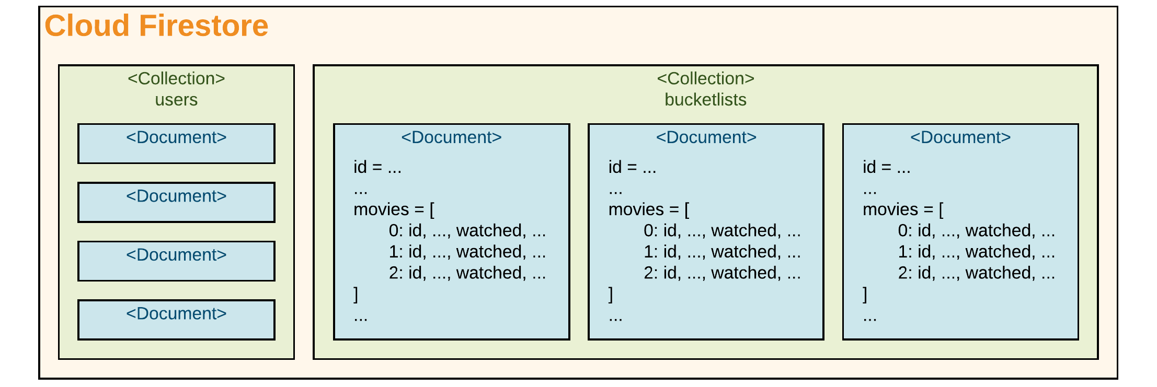

Figure 15 - Shéma explicatif de la base de données Cloud Firestore

Au moment où l’utilisateur clique sur un film pour changer son état, il fallait modifier cet attribut watched de l'élément Movie du tableau movies dans le document de la bucket list en question. Malheureusement, la librairie de ***Firebase*** ne fournit pas une fonction pour modifier un attribut d'un objet dans un tableau. Ils fournissent seulement un moyen pour ajouter (s'il n'existait pas) ou supprimer un élément dans un tableau :

// Add element to array in document  
FirebaseFirestore.getInstance()  
 .collection('bucketlists')  
 .document(bucketlistId)  
 .update("tableAttributeName", FieldValue.arrayUnion("value"))  
// Delete element from array in document  
FirebaseFirestore.getInstance()  
 .collection('bucketlists')  
 .document(bucketlistId)  
 .update("tableAttributeName", FieldValue.arrayRemove("value"))

Et donc pour changer l'état d'un film, notre seule solution est de le supprimer du tableau movies, modifier l'attribut watched, et l'insérer à nouveau. Ce traitement génère un comportement par très agréable, au niveau visuel, à notre RecyclerView qui contient la liste des films.

# Conclusion

D'une manière générale, nous avons travaillé en extreme programming. Le gros de l'application a donc été réalisé par les deux membres du groupe. Nous avons choisi cette manière de travailler parce que la taille du projet nous le permettait et surtout pour que chacun comprenne le code. En effet, cette méthode a l'avantage de ne pas créer d'ilots de compétence. Ensuite, chacun a procédé de son côté à de petites améliorations de l’interface.

Nous avons beaucoup apprécié réaliser ce projet. Nous avons trouvé la manière d’approcher les choses de Kotlin très satisfaisante. En effet, écrire du code concis et très simple à la lecture est l’un des nombreux points positifs que nous souhaitions souligner.

Notre application est fonctionnelle et elle satisfait le cahier des charges que nous avions défini au début du projet. Toutes les features que nous avions prévues d’implémenter ont été implémentées.

# Bibliographie

|  |  |
| --- | --- |
| [1] | «Firebase,» [En ligne]. Available: https://firebase.google.com/. |
| [2] | The Movie Database API, [En ligne]. Available: https://developers.themoviedb.org/3/movies/get-movie-videos. |
| [3] | M. September, «Authenticate Using Google Sign-In ( Kotlin + Firebase ),» 10 2018. [En ligne]. Available: https://medium.com/@myric.september/authenticate-using-google-sign-in-kotlin-firebase-4490f71d9e44. |
| [4] | I. Kust, «The Navigation Architecture Component,» 10 2018. [En ligne]. Available: https://www.raywenderlich.com/6014-the-navigation-architecture-component-tutorial-getting-started. |
| [5] | A. Grzybowski, «Android swipe menu with RecyclerView,» 7 2017. [En ligne]. Available: https://codeburst.io/android-swipe-menu-with-recyclerview-8f28a235ff28. |
| [6] | A. Hathibelagal, «Adding Swipe Gestures to RecyclerViews,» 12 2018. [En ligne]. Available: https://code.tutsplus.com/tutorials/adding-swipe-gestures-to-recyclerviews--cms-32427. |
| [7] | Glide v4, [En ligne]. Available: https://bumptech.github.io/glide/. |
| [8] | bosphere, «Android-FadingEdgeLayout,» [En ligne]. Available: https://github.com/bosphere/Android-FadingEdgeLayout. |
| [9] | PierfrancescoSoffritti, «android-youtube-player,» [En ligne]. Available: https://github.com/PierfrancescoSoffritti/android-youtube-player/blob/master/README.md. |
| [10] | A. Pervaiz, «Implement SearchView,» 5 2018. [En ligne]. Available: https://www.youtube.com/watch?v=sec5fyqhRhM. |
| [11] | «Android Pagination: Using APIs with Retrofit and Gson,» 11 2016. [En ligne]. Available: https://blog.iamsuleiman.com/android-pagination-recyclerview-tutorial-api-retrofit-gson/. |
| [12] | Retrofit, [En ligne]. Available: https://square.github.io/retrofit/. |
| [13] | V. Agrawal, «Android : Colors and Multiple Themes,» 6 2018. [En ligne]. Available: https://medium.com/@vinitagrawal91/android-colors-and-multiple-themes-fdfca3f75a15. |
| [14] | Android Developers, «Preferential Practices for Preferences (Android Dev Summit '18),» [En ligne]. Available: https://www.youtube.com/watch?v=PS9jhuHECEQ. |
| [15] | Firebase, «Getting Started with Firebase Auth on Android - Firecasts,» [En ligne]. Available: https://www.youtube.com/watch?v=SXlidHy-Tb8. |
| [16] | A. Stalla, «Regular Expressions in Kotlin,» 12 2019. [En ligne]. Available: https://www.baeldung.com/kotlin-regular-expressions. |
| [17] | Coder Reso, [En ligne]. Available: https://www.youtube.com/channel/UCSIvrn68cUk8CS8MbtBmBkA. |
| [18] | Coding in Flow, [En ligne]. Available: https://www.youtube.com/channel/UC_Fh8kvtkVPkeihBs42jGcA. |
| [19] | Simplified Coding, [En ligne]. Available: https://www.youtube.com/user/SimplifiedCoding/playlists. |